ОСІННЯ ХАНДРА В УМОВАХ ВІЙНИ…ЯК РЯТУВАТИСЯ?

ЦЕЙ ДЕНЬ НОВИНИ ТВОГО МІСТА на ТРК «РУДАНА» https://fb.watch/jv30S_mM44/
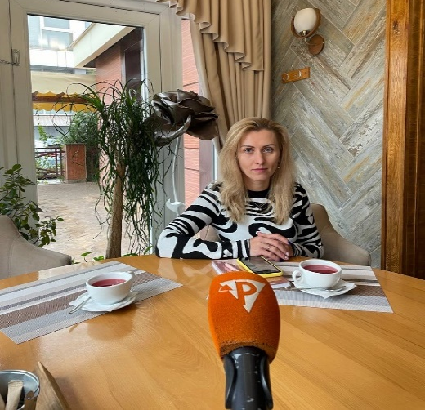
Осіння депресія – не міф, «збої в біологічному годиннику» реальні. Від неї (або Сезонного Афективного Розладу) потерпає 3% населення планети загалом. Якщо щоосені Ви починаєте поступово втрачати енергію та «смак до життя» (бути в моменті, цінувати момент), ви можете належати до категорії людей із САР.
Осіння депресія, як і будь-які перепади емоційного стану, може бути пов’язана і з суто індивідуальними факторами. Наприклад, несприятливою спадковістю. Можуть бути певні соматичні патології, що порушують роботу центральної нервової системи, щитоподібної залози або провокують порушення метаболізму. У жінок може бути гормональний дисбаланс, це дуже поширена причина жіночої депресії».
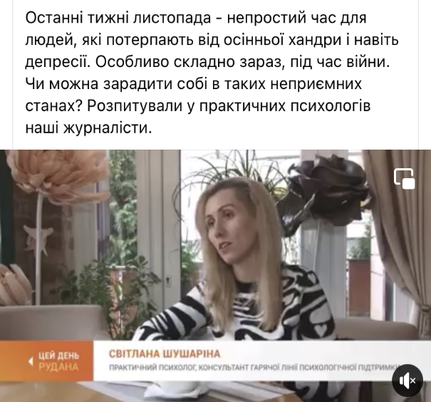
Короткий сонячний день, а отже зменшення кількості сонячного світла, похмура погода, скорочення кількості вітамінів можуть спровокувати виникнення сезонної депресії. Мала кількість сонячного світла також спричиняє дефіцит синтезу “сонячного” вітаміну Д, що своєю чергою, бере участь в утворенні нейромедіатору дофаміну або допаміну, який називають “гормоном задоволення”. Дослідження зв’язку між дефіцитом вітаміну Д та появою депресії в схильних до неї людей ще тривають, проте відомо, що існує зв’язок між важкістю проявів депресії і дефіцитом вітаміну Д. При наявності такого варто звернути увагу на харчування та додати до раціону м’ясні продукти, особливо рибу. А ваш сімейний лікар може призначити спеціальні вітамінні препарати. Особливо важливо стежити за дефіцитним станом вітаміну Д у дітей, а також у дорослих, що практикують вегетаріанство, жінок та чоловіків віком від 60 років.
Перші симптоми депресії проявляються у вересні, загострення спостерігається в жовтні, а пік припадає на листопад.
Серед симптомів SAD варто виділити:
- відчуття млявості або занепад сил;
- підвищена сонливість;
- зміна харчової поведінки (найчастіше переїдання, особливо вуглеводів,
солодощів), а відповідно збільшення ваги. Мозок всюди шукає енергію, він
бере її з того, що більше доступно;
- тривожність, загострений прояв страхів;
- апатія, відмова від активностей (втрата інтересу до улюблених справ);
- тривалий період поганого настрою, понад 2 тижні.
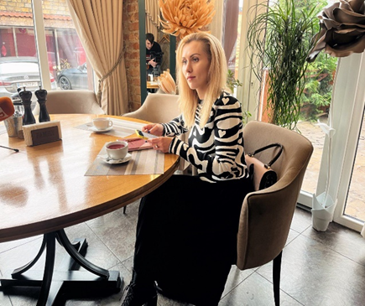
Як же запобігти? Якою є профілактика:
- більше часу проводити на вулиці;
- вдома, вдень максимум відкривайте вікна, щоб надходило світло;
- оточуйте себе яскравими предметами і деталями гардеробу;
- якщо ви повністю занурені в робочі будні, обов’язково знаходите час для розвантаження і зміни обстановки. Гарний настрій легко може зіпсувати рутина, тому дозволяйте яскравим подіям входити у ваше життя.
- тайм-менеджмент важливий. Не витрачайте вільний час даремно на нудьгу. Зробіть те, що давно відкладали. Реанімуйте хоббі. Займайтесь саморозвитком та хваліть себе.
- зробіть акцент на правильному харчуванні та вітамінах (вживання в їжу продуктів, що містять вітаміни групи В)
- щодня робіть паузу - техніка усвідомлення «майндфулнес» (10 хв. перенаправлення уваги тут і зараз).
- користуйтесь технікою «заземлення», щоб уникати емоційної бурі. Розслабленому тілу важко боятись.
- зараз як ніколи важливо дбати про себе! Турбота про себе – не розкіш, а відповідальність, бо наш ресурс не є безкінечним. Що я роблю, коли мені погано? Що мені покращує настрій? Що приносить задоволення та досягнення?– це все Наш Ресурс. Згадайте, що ви любите, місця де були щасливими.
Зміни варто починати зі свого способу життя, з забезпечення базових потреб, щоб осінь – стала порою теплих напоїв та зустрічей, кіно та книг.

